站台屏蔽门市场分析：2021年全球站台屏蔽门市场销售额达到了8.11亿美元
据恒州博智（qyresearch)调研数据显示：2021年全球站台屏蔽门市场销售额达到了8.11亿美元，预计2028年将达到8.95亿美元，年复合增长率（CAGR）为1.63%（2022-2028）。

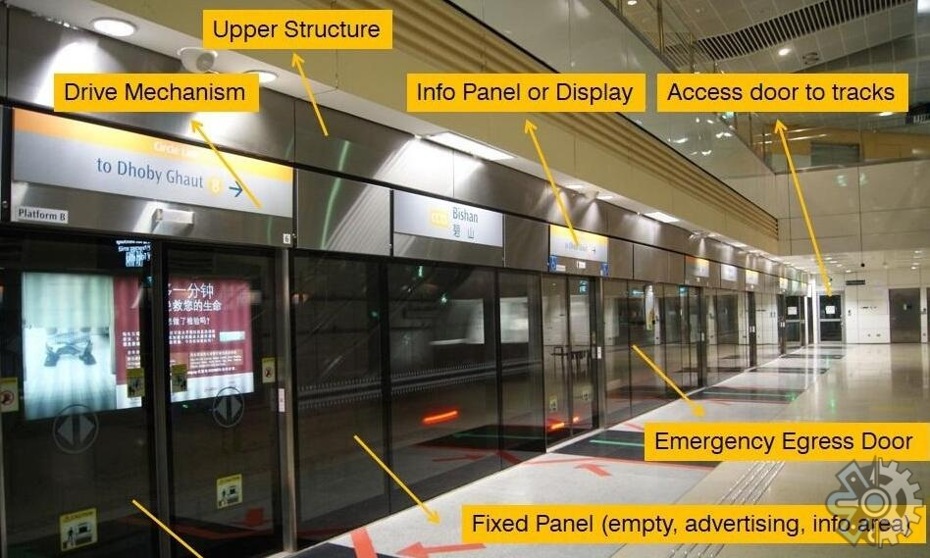

一、行业分析

行业概况

站台屏蔽门是一种重要的公共交通设施，主要用于地铁站和火车站等人流密集的场所。其主要功能是防止乘客在进出站时发生意外事故。

市场规模

截至2023年，全球站台屏蔽门市场规模已达到约50亿美元，预计到2027年，市场规模将增长至约65亿美元。

盈利状况

站台屏蔽门行业的盈利主要来自设备销售、安装和维护服务。目前，该行业的毛利率约为30%，制造成本约为40%。

增长态势

随着城市化进程的加速以及公共交通设施的不断升级改造，站台屏蔽门市场呈现出稳定的增长态势。预计未来几年，该行业将以年复合增长率5%的速度增长。

二、产品分析

宏观分析

站台屏蔽门的主要产品包括屏蔽门设备、控制系统和相关配件。其中，屏蔽门设备占据了市场的主导地位。

微观分析

从产品质量上看，高端产品的市场份额正在逐年增加。这些高端产品通常具有更高的安全性能和更长的使用寿命。

关系分析

站台屏蔽门设备的生产和销售与上游原材料供应商（如钢铁、电子元件等）和下游用户（如地铁公司、铁路公司等）密切相关。

三、用户分析

用户群体定位及特质分析

站台屏蔽门的主要用户群体是公共交通公司和城市轨道交通运营商。这些用户对产品的安全性和稳定性有很高的要求。

用户需求分析

用户对站台屏蔽门的需求主要集中在安全性、稳定性和易维护性上。此外，随着环保意识的提高，节能型产品也受到了越来越多的关注。

场景痛点分析

用户在使用站台屏蔽门过程中，可能会遇到设备故障、维修困难等问题。这些问题严重影响了用户的使用体验。

现有解决方案缺陷

当前市场上的产品虽然能够满足大部分需求，但在设备寿命、维修效率等方面还存在一些问题。

方案改进措施分析

为了解决上述问题，我们可以通过提升产品设计质量、优化售后服务体系等方式来改善用户体验。同时，我们也应积极研发新技术，以提升产品的技术含量和竞争力。

四、自身分析

公司自身分析

我们的公司在站台屏蔽门行业中拥有丰富的经验和技术积累，能够提供高质量的产品和服务。然而，我们也面临着激烈的市场竞争和技术更新的挑战。

自有产品分析

我们公司的主打产品是一款具有高性能、高安全性的站台屏蔽门设备。该产品在市场上得到了广泛的认可和应用。然而，我们也需要不断创新和优化产品，以适应市场的变化和用户的需求。

五、机遇与风险分析

机遇分析

随着城市化进程的加速和公共交通设施的升级改造，站台屏蔽门市场将迎来更大的发展机遇。特别是在新兴市场，由于基础设施投资的增加，市场需求有望进一步增长。此外，随着技术的发展，新的技术和材料的应用也将为行业带来新的机遇。

风险分析

然而，行业的发展也面临一些挑战和风险。首先，市场竞争加剧可能导致价格战和技术战，影响公司的盈利能力和市场地位。其次，技术的快速更新可能使公司面临技术落后的风险。最后，全球经济环境的不确定性也可能对公司的业务产生影响。因此，我们需要密切关注市场动态和技术进步，以便及时调整战略和应对风险。

据恒州博智（qyresearch)的《全球与中国站台屏蔽门市场现状及未来发展趋势2022-2028》行业报告显示：

2021年全球站台屏蔽门市场销售额达到了8.11亿美元，预计2028年将达到8.95亿美元，年复合增长率（CAGR）为1.63%（2022-2028）。

本报告研究全球与中国市场站台屏蔽门的销量、销售额、价格及未来趋势。重点分析全球与中国市场的主要厂商产品特点、产品规格、价格、销量、销售收入及全球和中国市场主要生产商的市场份额。历史数据为2017至2021年，预测数据为2022至2028年。

主要厂商包括：
Nabtesco
康尼
Faiveley(Wabtec)
方大
嘉成
Panasonic
Horton Automatics
Stanley
上海电气
Westinghouse(Knorr-Bremse)
今创
中车时代
ST Engineering
Portalp
Manusa

按照不同产品类型，包括如下几个类别：
全高闭式
半高开式
全高开式

按照不同应用，主要包括如下几个方面：
地铁
其他交通

